CATECHESI
“OGGI VENGO DA TE”

Lc 19,1-10
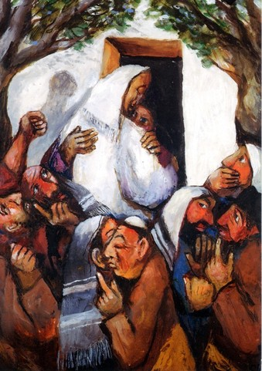
¹Gesù entrò nella città di Gerico e la stava attraversando, ²quand'ecco un uomo, di nome Zaccheo, capo dei pubblicani e ricco, ³cercava di vedere chi era Gesù, ma non gli riusciva a causa della folla, perché era piccolo di statura. ⁴Allora corse avanti e, per riuscire a vederlo, salì su un sicomòro, perché doveva passare di là. ⁵Quando giunse sul luogo, Gesù alzò lo sguardo e gli disse: «Zaccheo, scendi subito, perché oggi devo fermarmi a casa tua». ⁶Scese in fretta e lo accolse pieno di gioia. ⁷Vedendo ciò, tutti mormoravano: «È entrato in casa di un peccatore!». ⁸Ma Zaccheo, alzatosi, disse al Signore: «Ecco, Signore, io do la metà di ciò che possiedo ai poveri e, se ho rubato a qualcuno, restituisco quattro volte tanto». ⁹Gesù gli rispose: «Oggi per questa casa è venuta la salvezza, perché anch'egli è figlio di Abramo. ¹⁰Il Figlio dell'uomo infatti è venuto a cercare e a salvare ciò che era perduto».

I) La vicenda di Zaccheo

- Una deviazione necessaria

Diretto verso Gerusalemme, Gesù ha quasi concluso il suo viaggio: gli manca solo l’ultima salita, quella che passa attraverso il deserto di Giuda e poi… ecco Gerusalemme. Lì annuncerà il compimento del Regno in Lui, nel dono totale di sé, nella croce, e nel riproporsi Risorto, sigillo della verità di tutto quello che ha fatto e detto.
E’ un percorso difficile: Gesù è posto di fronte all’ostilità crescente dei farisei, degli scribi e di tutta la classe dirigente. Lo stanno fermamente osteggiando per le sue prese di posizione, il suo voler distruggere quelle sicurezze che a fatica, nel corso dei secoli, la religione aveva creato: la Legge, il culto, le tradizioni, il volto di Dio, il tempio… ma soprattutto la difficoltà è creata dai “suoi”, quelli che ha chiamato a seguirlo e che, in effetti, si limitano ad accompagnarlo senza capire e ancora presi dentro i loro sogni di gloria e di potere di un Messia conquistatore e vincitore. Il divario si accentua sempre di più: Lui parla di croce e di morte… loro di primi posti e di privilegi; Lui parla di servizio e loro cercano onore e riconoscimento.
Ma Gesù, nonostante tutto ciò, continua “decisamente” il suo viaggio verso il compimento.
Prima però deve andare a Gerico, in cerca di qualcuno. Quasi che non possa portare a compimento il suo viaggio senza operare questa deviazione: andare a Gerico e incontrare qualcuno che gli sta a cuore.

- Un “nano”

Questo “qualcuno” è Zaccheo.
Il testo ce lo descrive con poche battute: è il capo dei pubblicani, ricco e nano.
I pubblicani erano coloro che riscuotevano il dazio a nome dell’impero romano. Acquistavano l’appalto di questo compito e non erano pagati ma… si pagavano chiedendo più del dovuto. Ecco perché non esisteva in Israele categoria più detestabile dei pubblicani. Trattati come i briganti e i pastori, i pubblicani erano ritenuti trasgressori di tutti i comandamenti ed era anche per colpa loro se il Regno tardava a manifestarsi.
Ricco. Gesù era stato molto chiaro e severo verso i ricchi. Nessun ricco può far parte del suo gruppo, nessun ricco può far parte del Regno: “È più facile che un cammello passi per la cruna di un ago…”.
Nano. Non sembra solamente una connotazione fisica. Certamente Luca non ha misurato i centimetri di Zaccheo. Qui “nano” è indicazione di un tipo di uomo che vive unicamente ripiegato su di sé, l’unica misura è il proprio interesse e il proprio profitto.
“Nano” perché non sa vedere al di là della propria cupidigia e della propria voglia di accumulare denaro. “Nano” perché non sa vedere oltre se stesso, le sue cose, il suo star bene… mai uno sguardo alzato a guardare attorno, a vedere la realtà, la fatica, i problemi, le ansie di chi gli sta vicino. Il suo sguardo non incrocia mai altri sguardi per percepire sensazioni, emozioni, gioie, sofferenze.
“Nano” anche perché “terra terra”, l’unico orizzonte sono le sue cose, il suo denaro, il piccolo cerchio dei suoi quattro meschini interessi.

- Con un desiderio

Ma dentro Zaccheo… chissà! Chissà cosa davvero c’era.
Tranquillità? Felicità? Si sarà sentito davvero sereno? Gli saranno bastate le cose e il denaro? Erano sufficienti a farlo sentire profondamente in pace?
Da come Luca ce lo presenta sembra che, in fondo in fondo, Zaccheo avesse la percezione che qualcosa gli mancava. Si rendeva certamente conto di essere temuto ma non amato, sapeva di avere tanti confronti con gli altri ma nessuna relazione vera.
Forse gli anni che, inesorabili, passavano anche per lui e la sensazione che non poteva affidare tutto e solo al denaro… Che cosa avrebbe lasciato dietro di sé? Una marea di persone sorridenti al pensiero che non c’era più? Ma chi lo avrebbe ricordato con gratitudine? Nessuno!
E allora? Aveva senso vivere così?
E poi, il sentir parlare di questo Gesù Nazzareno, un uomo strano, uno che non pensa a se stesso ma che vive le giornate incontrando gli altri, avvicinando i poveri e i malati, uno che dice che la vera ricchezza non consiste in ciò che possiedi ma in ciò che sei, uno che annuncia che un mondo diverso è possibile solo se si intraprendono strade di condivisione, di essenzialità… uno che si ferma in casa di gente di poco conto, di peccatori… uno che parla di misericordia e perdono, di servizio e proclama beati quanti sanno rinunciare ai propri ben per aiutare gli altri…
Ma… che sia un illuso? O forse c’è davvero in quest’uomo strano la proposta di qualcosa di nuovo?
Nel cuore di Zaccheo si fa strada un desiderio “stravagante”: la voglia di vedere chi sia questo Gesù di Nazareth.
Curiosità? Sì, forse.
Invidia? Sì, forse.
Sconcerto per un uomo così? Sì, forse.
Fatto sta che decide di dare compimento a questo desiderio e…

- … Tra le foglie di un albero

È così che troviamo il “nano” Zaccheo: nascosto tra le foglie di un albero di sicomoro sulla strada, là dove avrebbe dovuto passare Gesù.
Nascosto per vedere. Quasi a dire sì di un desiderio, ma anche del non esporsi troppo. Vedere senza essere visto. Ci si legge l’atteggiamento di chi, sì vuole sapere, ma anche non vuole compromettersi troppo. Conoscere sì, ma senza lasciarsi coinvolgere.
E se fosse vero?
E se mi chiedesse di cambiare?
E se il suo modo di fare fosse più significativo e più vero del mio?
E se il suo stile mettesse in discussione le mie certezze e quegli orizzonti dentro i quali ho sempre scritto la mia vita?
Rimane in Zaccheo il dubbio; ecco perché vuole vedere ma si nasconde fra i rami e le foglie di un sicomoro.

- “Doveva passare di là”

Al desiderio di Zaccheo si sovrappone la “voglia” di Gesù di incontrarlo. C’è un gioco di parole bellissimo nel testo di Luca. Ci presenta questo incontro quasi come una necessità: “doveva passare di là…”, “oggi devo fermarmi…”. In effetti nel suo viaggio verso Gerusalemme Gesù poteva benissimo evitare di attraversare Gerico ma l’incontro con Zaccheo gli sta davvero a cuore. È l’ultimo “grande” incontro” che Gesù vive prima degli eventi decisivi di Gerusalemme: Zaccheo gli sta davvero a cuore!
In quel piccolo margine di apertura che la curiosità di Zaccheo ha reso possibile si inserisce la volontà decisa di Gesù di incontrarlo e di mettersi davanti a lui, in silenzio, ma con tutta la forza della sua esperienza e delle sue scelte.
Vuole che Zaccheo misuri la propria vita con la sua, le proprie scelte con le sue, i propri orizzonti con i suoi.
Vuole che Zaccheo sappia che si può vivere diversamente, che ci sono altri modi di abitare la storia, di tessere le relazioni, che c’è un altro modo di vivere e di definire “grande” la vita.
Vuole invitarlo ad alzarsi, a sollevare lo sguardo… senza bisogno di salire su un albero e senza bisogno di nascondersi.
Vuole che smetta di essere nano e di vivere da “piccolo”. Lui, Gesù, sta andando a Gerusalemme a dare la vita per amore e non vuole che Zaccheo continui a togliere la vita agli altri unicamente per egoismo e per interesse.

- “Oggi vengo a casa tua”

L’appuntamento per l’incontro è a “casa tua”. Là dove nessuno voleva entrare perché abitazione di un peccatore, perché ogni cosa era contaminata da impurità, là dove Zaccheo faceva i suoi calcoli di profitti e di guadagni, là dove c’erano le cose frutto dell’angheria e della cupidigia di un nano avido ed egoista, là dove Zaccheo si trovava “solo” con i suoi pensieri, i suoi desideri, il suo quotidiano… là avviene l’incontro. E Gesù entra.
Entra e non accusa né condanna. Non rimprovera né punta il dito. Entra e sta lì.
A costo di contaminarsi anche lui, di essere creduto impuro anche lui. Non gliene importa nulla: deve entrare in casa di Zaccheo. Lo raggiunge là dove c’è la sua vita, la sua storia, fatta di peccato e, crediamo, anche di insoddisfazione, di solitudine e di chissà quali pensieri. Vuole stabilire una relazione, da uomo a uomo, Zaccheo con la sua vita, Gesù con la sua.
In quella casa si misurano due mondi, due modi di vivere l’esistenza, due orizzonti profondamente differenti. Non ci è dato di sapere i discorsi, le parole che si sono scambiati. Rimane il silenzio. E ci piace pensare che tutto si sia svolto in silenzio. Ci sono gli occhi che parlano, gli occhi che rivelano inquietudine o serenità, i tesori dell'uno e dell'altro, le ricchezze, le cose preziose, i vestiti di lusso e dall’altra parte l’essenzialità, la ricchezza di uno che ha solo se stesso, una parola nuova e una vita da offrire.
Nel silenzio deve essersi sviluppato uno scontro titanico e, alla fine,…

- “Alzatosi…”

Zaccheo si alza. Non dalla sedia o in piedi… ma dal suo essere nano. Si alza perché comincia a guardare la vita e gli altri con uno sguardo nuovo, perché comincia a spezzare i cerchi dei suoi piccoli meschini interessi e guarda oltre, guarda più lontano. Riesce a vedere se stesso e gli altri così come non ha visto mai. E si capisce come uomo che può vivere relazioni differenti, che può fare gesti differenti, che può vivere la vita non solo per sé ma anche per gli altri.
E si libera. Si libera da una visuale “nana” della vita. Si accorge che c’è qualcuno attorno a lui, si accorge dei poveri, capisce che gli altri sono persone alle quali restituire ciò che a loro aveva sottratto.
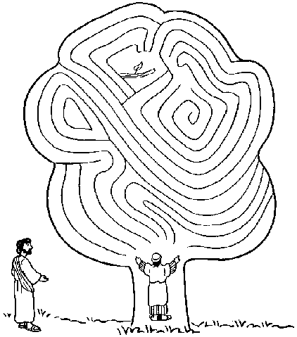
E si alza. Diventa capace di condivisione e generosità. Accetta di mettere in gioco le sue ricchezze e di offrirle perché anche altri possano ritrovare serenità e dignità.
Accetta di morire a se stesso, alle sue logiche, ai suoi interessi e… subito si ritrova “grande”.
Adesso sì assomiglia a quel Gesù che, finalmente, può riprendere il suo viaggio verso Gerusalemme. Su quella croce che lo attende, inchioderà anche la cattiveria e il “nanismo” di Zaccheo, sconfitti per sempre.

II) Per l’attualizzazione

La vicenda di Zaccheo ci provoca.

- Una vita da “nani”

Quanto spesso, volontariamente o no, ci succede di vivere una vita da “nani”.
Cosa vogliamo dire? In una “vita da nani” identifichiamo la vita di chi non sa che pensare a se stesso, alle sue quattro cose, la vita di chi misura tutto a partire da sé, dai suoi comodi e dai suoi interessi. La vita di chi non sa alzare lo sguardo per incrociare altri sguardi perché teme il confronto o perché non vuole ascoltare il grido di sofferenza e di disagio che l’altro gli vuole comunicare, è la vita di chi pensa di essere solo su questa terra; mai un anelito verso chi abita questa storia, mai un interessamento per quello che succede e il “perché” succede, mai sentire su di sé la responsabilità per il cammino degli altri vicini o lontani.
“Nano” è colui che rimane chiuso nel cerchio infantile dei suoi bisogni e vive la vita per soddisfarli, indipendentemente da chi e da come dovrà essere pagato il costo della sua felicità. E’ colui che non ha capito che la sua felicità è “fuori di sé” nella relazione, nell’incontro, nei gesti della condivisione e del servizio, nel rendere la propria vita “utile” a qualcuno.
“Nano” e “triste”… sì perché una vita così non può riservare che tristezza e senso di vuoto. E così oltre che nani si finisce per essere tristi. E quanta gente incontriamo con la tristezza addosso, con gli occhi che non sanno comunicare serenità e vita!
Le proprie quattro cose bastano: sto bene, ho un titolo di studio, un lavoro, un gruppetto di amici, un mio computer… magari ho anche un/una fidanzato/a bello/a… cosa voglio di più?
È l’esperienza di una vita che si chiude nel cerchio dei propri interessi delle proprie piccole cose; ma anche una vita che non genera gioia. Ti prende un senso di vuoto e di insoddisfazione e un po’ alla volta anche quelle quattro cose che sembravano bastare non bastano più… non ti danno gioia. E allora?

- Allora cerchi

Così mi pare di leggere l’albero di Zaccheo. C’è un desiderio che ad un certo punto ci abita, una voglia di qualcosa di più, qualcosa di diverso, la voglia grande di incontrare qualcosa o qualcuno che ti apra nuove opportunità, che ti dia un senso più ampio, che doni alla tua vita una prospettiva più grande e che ti metta dentro nuovo entusiasmo e nuova voglia di riprendere a camminare e camminare con gioia.
Interessante è anche l’immagine di Zaccheo tra i rami e le foglie del sicomoro. Ha voglia di vedere, mosso da una certa curiosità, ma anche si vuole nascondere. Vedere senza essere visto. Desiderio ma anche paura di essere incontrato da qualcosa e da qualcuno. Insoddisfazione, ansia, voglia di novità, ma anche resistenza, paura e timore di qualcuno che lo metta troppo in difficoltà.
Anche in questo ci assomiglia Zaccheo: quanta voglia di nuovo ci portiamo dentro, quanti desideri di una “vita più…”, più interessante che ci riempia di senso e di gioia… ma anche quanta paura di dover cambiare, di buttarci in strade impreviste e in percorsi sconosciuti, e perciò, portatori di resistenza e timore.

- Scendi: vengo a casa tua

Da una curiosità, da un piccolo cedimento al desiderio di vedere nasce un incontro che sconvolgerà la vita di Zaccheo. E’ Gesù stesso che si offre come presenza nella casa di quest’uomo e dentro casa nasce la novità.
“Casa” è ciò che ti appartiene. Il tuo quotidiano, le tue cose, il tuo tran-tran, i tuoi affetti, le tue gioie, le tue fatiche, ciò che sei e ciò che fai, le tue attese e i tuoi sogni.
Bello pensare che Gesù si colloca dentro lì, dentro il tuo vissuto, dentro tutto ciò che per te è prezioso e importante. E si pone là, in silenzio, solo “stando davanti a te”, con la sua identità, le sue scelte, le sue cose importanti.
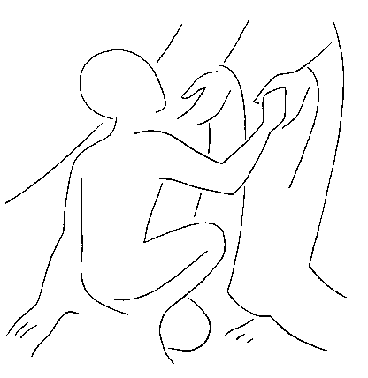
Allora avverti che il confronto diventa provocazione e sfida a cui non ti puoi sottrarre. Diventa domanda esigente e chiara a misurare il tuo vivere con il suo vivere, i tuoi sentimenti con i suoi, le tue scelte con le sue. Allora capisci la forza dell'amore, del dono, del servizio, di una vita dedicata all’accoglienza, all’amore… capisci il senso di un percorso di amore che arriva fino a farti carico degli altri, delle loro fatiche, delle loro aspirazioni. Capisci che si può davvero “morire per amore” e che pienezza e senso è proprio nel dimenticarsi e nel perdersi per ritrovarsi nella gioia e nella serenità di quanti sei capace di risvegliare al sorriso e alla speranza.
Zaccheo da segni concreti di novità. “Si alza”, smette di essere nano e formula i passaggi del suo “diventare grande”.

- E tu?

Sei felice? Quali sono i tuoi desideri “nascosti”?
Da dove vuoi incominciare?
Quali passi senti urgenti per te?
Cosa “restituire” e a chi?

